# Построение символа Дао в объеме

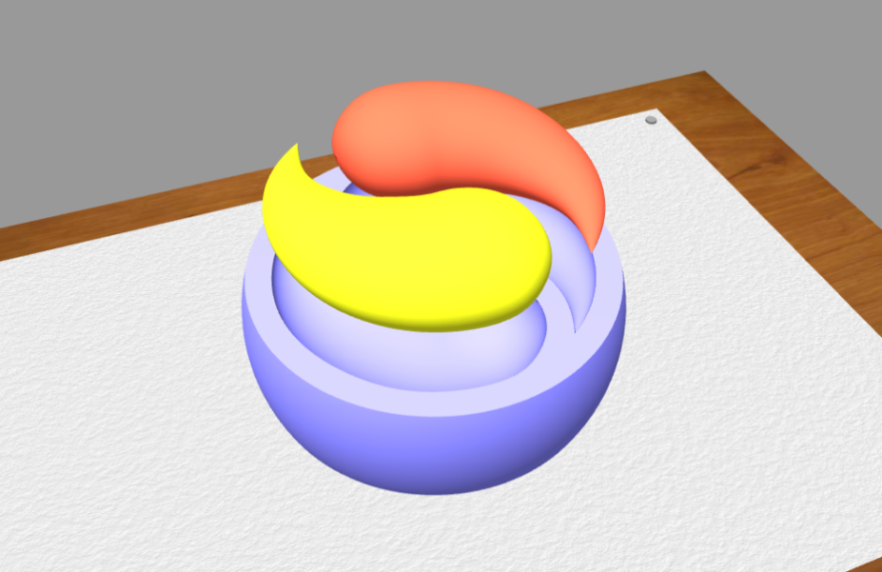

Данный материал создан в рамках проекта по разработке

объемных стереоскопических иллюстраций

**Точка сборки – 3D**

github.com/headfire/p3

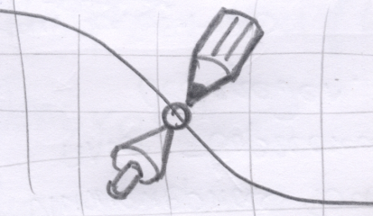

Рыбинск 2022

## Шаг 1. Классическая плоская форма Инь и Янь

[Включить   
режим  
**3D**](https://headfire.github.io/p3/v.htm?s=dao_01)

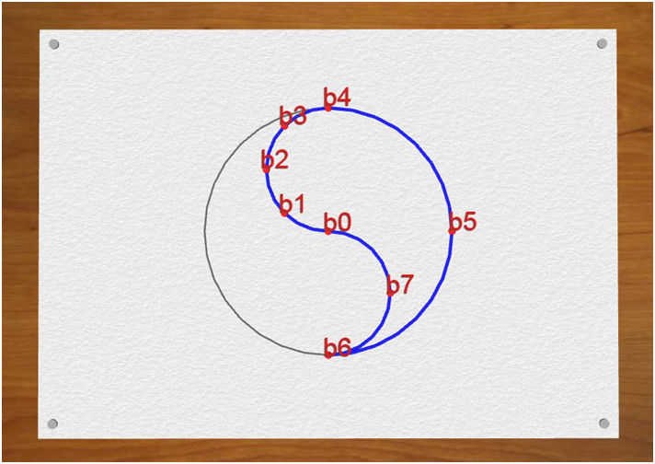

Половина символа Дао (Инь или Янь) состоит из большой дуги и двух малых дуг. Немного усложним идею и разобьем малую дугу головы символа на две поддуги. Это делается, чтобы в топологии присутствовала точка - вершина символа - она в дальнейшем сильно поможет в построениях.

Наметим базовые точки, на которых будет построен нужный нам контур. Базовые точки включают в себя вершины дуг, а также центральные точки для каждой дуги.

Построение по трем точкам - это самый удобный способ построения дуги, как на плоскости, так и в пространстве. Воспользовавшись этим методом, выполним построение символа.

## Шаг 2. Делаем отступ между Инь и Янь

[Включить   
режим  
**3D**](https://headfire.github.io/p3/v.htm?s=dao_02)

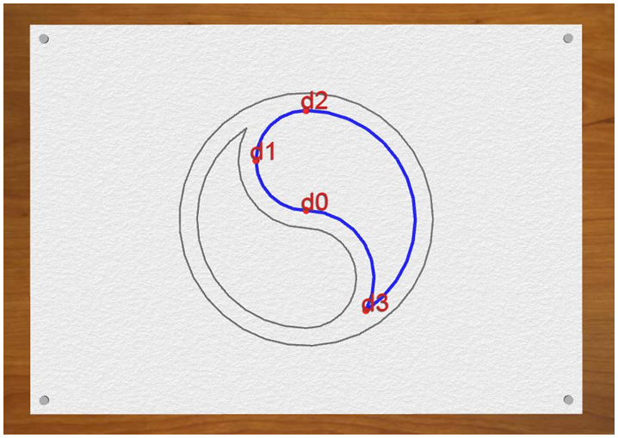

Если объемные тела будут соприкасаться, это будет не очень красиво. Сделаем так, чтобы между нашими Инь и Янь был некоторый отступ. Так мы подготовим базу для объемных построений.

Используем функцию преобразования контуров – отступ (offset). Выбираем размер отступа на свой вкус. Он должен быть не слишком большим, но и не слишком маленьким.

Нужно следить, чтобы при данном преобразовании сохранилась топология. Нас интересуют четыре базовые точки, ограничивающие геометрию.

## Шаг 3. Строим образующее сечение

[Включить   
режим  
**3D**](https://headfire.github.io/p3/v.htm?s=dao_03)

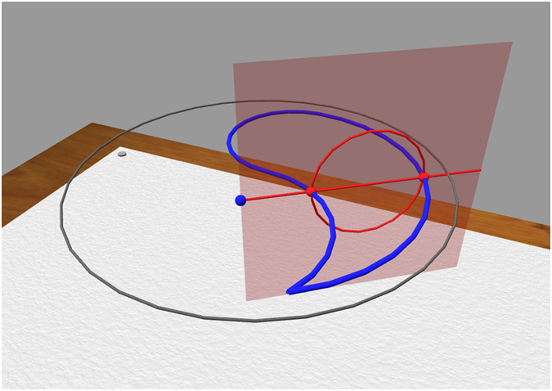

Один из методов построения объемного тела заключается в том, чтобы задать сечения объекта. С геометрической точки зрения мы отчетливо можем выделить две составляющие – голову круглой формы и хвост.

Очевидно, что голова будет представлять полусферу. Сечения для хвоста будем проецировать из некоего фокуса. Фокус должен находиться в точке, откуда все сечения будут максимально условно перпендикулярны к объекту. Наилучшие результаты получаются когда фокус находится на оси Y на расстоянии -r/4 от центра.

Воспользуемся функцией нахождения точек пересечения кривой и поверхности. В качестве кривой выступает построенный нами двухмерный дао-контур. В качестве поверхности выступает вспомогательная плоскость, проходящая из фокуса под нужным углом. В результате получаем две искомые точки, через которые просто проводим симметрично расположенную окружность. Сечение готово.

## Шаг 4. Форма Дао из сечений

[Включить   
режим  
**3D**](https://headfire.github.io/p3/v.htm?s=dao_04)

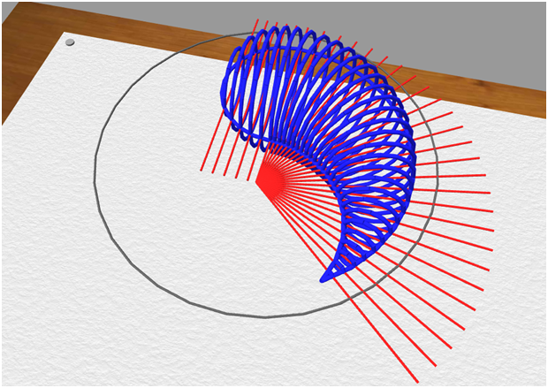

Оценим окончательную форму объекта. Для этого построим группу сечений с постоянным шагом.

## Шаг 5. Протягивание поверхности через сечения

[Включить  
режим  
**3D**](https://headfire.github.io/p3/v.htm?s=dao_05)

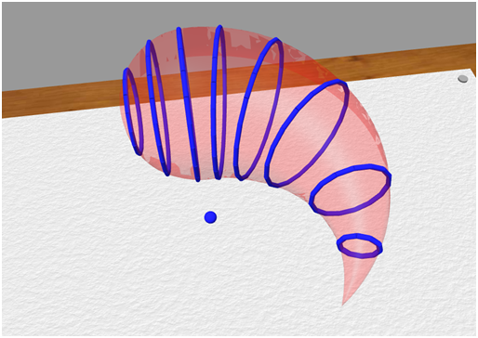

Для построения поверхности по сечениям можно воспользоваться методом, который называется протягиванием. Он заключается в том, что специальному алгоритму предъявляются последовательные сечения тела и он пытается построить поверхность. Еще можно встретить термины скининг (натягивание кожи), пайпинг (делание трубы). Все это относится к широкой области моделирования с ограничениями.

Для того, чтобы алгоритм отработал корректно и красиво, требуется выбрать минимальное количество сечений, которые сформируют максимально точную геометрию. Особое внимание следует обратить на начальную и конечную точки геометрии. Начало должно быть гладким, а кончик острым.

## Шаг 6. Окончательная форма Дао

[Включить  
режим  
**3D**](https://headfire.github.io/p3/v.htm?s=dao_06)

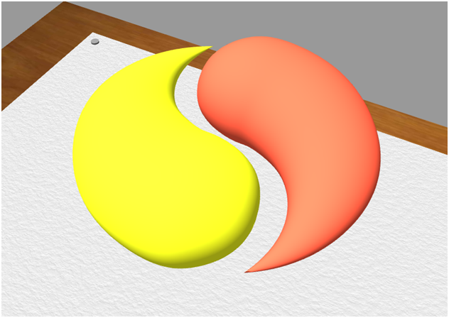

Давайте придадим нашей форме законченность. Во первых для придания динамизма и необычности - слегка приплюснем ее по вертикали. Во-вторых сделаем вторую половину, скопировав и повернув на 180 градусов. В-третьих – раскрасим символ в подходящие цвета – можно выбрать на свой вкус.

## Шаг 7. Основа для китайской философии

[Включить  
режим  
**3D**](https://headfire.github.io/p3/v.htm?s=dao_07)

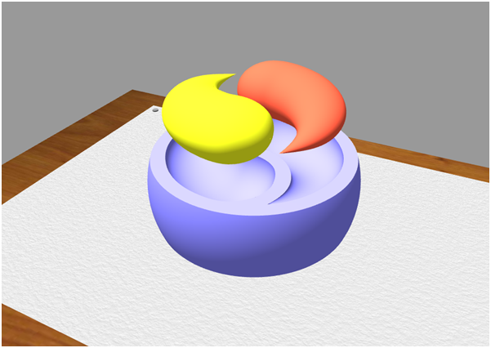

Даже гениальные идеи не могут висеть в воздухе, поэтому сделаем небольшую подставку для нашего объемного Дао. Используем для этого логические операции над трехмерными телами.

Подставка представляет собой сферу со срезанными верхом и низом. Для того, чтобы Инь и Янь нормально лежали – сформируем углубления, с помощью объемного вычитания.

Наше построение закончено. Теперь у нас есть объемные, математически точные объекты Инь и Янь, и эргономичная подставка, и все это можно распечатать на 3D-принтере.

## О проекте “Точка сборки - 3D”

Проект предназначен для создания объемных стереоскопических иллюстраций и презентационных материалов научной направленности:

3D-моделирование, черчение, начертательная геометрия

Математика, геометрия, стереометрия, физика

Молекулярная химия и биоинформатика

Визуализация данных, BI-презентации, VR, AR

При просмотре презентационных материалов поддерживаются различные **3D режимы, которые работают прямо в браузере без каких-либо драйверов и утилит.** Вы можете подключить компьютер напрямую (например, по HDMI интерфейсу) к 3D-телевизору, 3D-проектору или VR-шлему,поддерживающим режим 3D Side-By-Side.

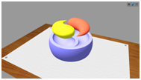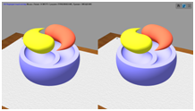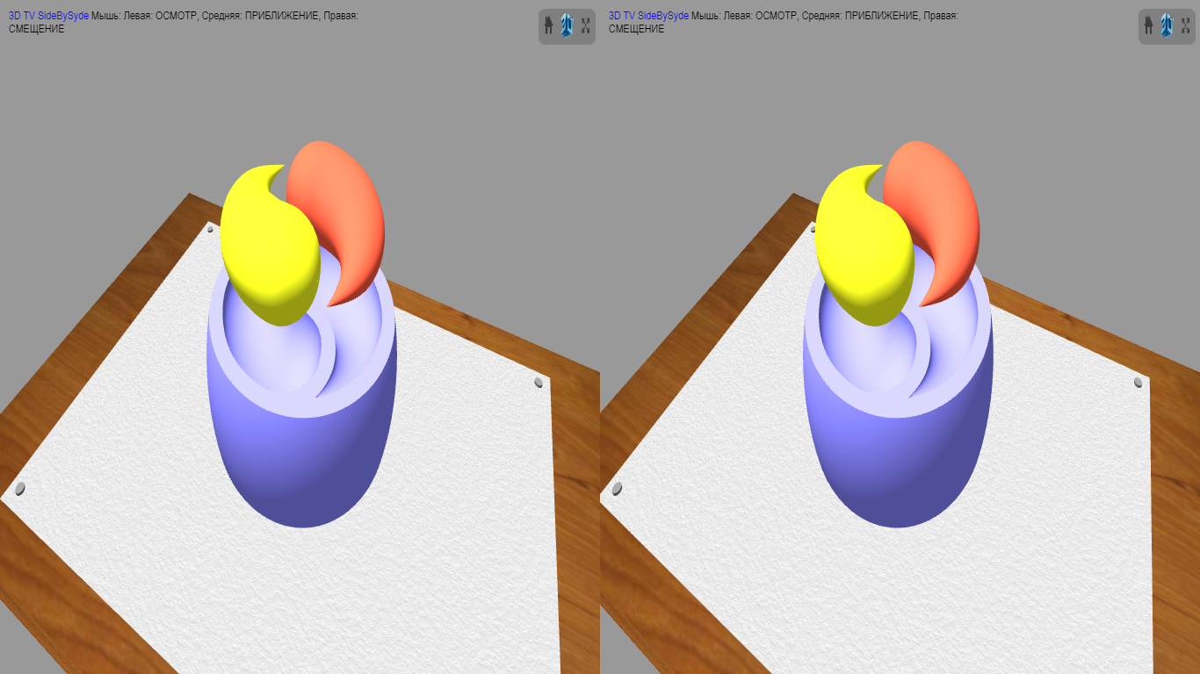

3D-mono

[3D Cross-Eye](https://www.kula3d.com/how-to-use-the-cross-eyed-method)

[3D Side-By-Side](https://www.barco.com/ru/support/mdsc-8232-m3d/knowledge-base/KB11536)

В проекте использованы следующие технологии: [OpenCascade](https://ru.wikipedia.org/wiki/Open_Cascade_Technology)**,** [Python](https://ru.wikipedia.org/wiki/Python), [Python OCC](https://github.com/tpaviot/pythonocc-core)**,** [HTML](https://ru.wikipedia.org/wiki/HTML), [CSS](https://ru.wikipedia.org/wiki/CSS), [JavaScript](https://ru.wikipedia.org/wiki/JavaScript), [WebGL](https://ru.wikipedia.org/wiki/WebGL), [Three.js](https://ru.wikipedia.org/wiki/Three.js)**,** [Markdown](https://ru.wikipedia.org/wiki/Markdown), [PDF](https://ru.wikipedia.org/wiki/Portable_Document_Format), [QR-code](https://ru.wikipedia.org/wiki/QR-%D0%BA%D0%BE%D0%B4), [STL](https://ru.wikipedia.org/wiki/STL_(%D1%84%D0%BE%D1%80%D0%BC%D0%B0%D1%82_%D1%84%D0%B0%D0%B9%D0%BB%D0%B0)), [PNG](https://ru.wikipedia.org/wiki/PNG), [Git](https://ru.wikipedia.org/wiki/Git), [GitHub](https://ru.wikipedia.org/wiki/GitHub).

## Спонсор проекта

Cайт проекта:

<https://headfire.github.io/p3>

Автор проекта:

[headfire@yandex.ru](mailto:headfire@yandex.ru)